Instruções

- Certifique-se de que seu nome e código de estudante estão escritos em todos os espaços reservados no topo de cada folha do caderno de respostas.
- Você tem 5 horas para trabalhar na resolução dos problemas.
- Use somente a caneta e a calculadora fornecidas.
- Todos os resultados devem ser escritos nos espaços apropriados. Qualquer coisa escrita em outro lugar não será pontuada. Use o verso das folhas se necessitar fazer rascunhos.
- Quando necessário, qualquer cálculo relevante deve ser escrito no espaço apropriado. Para uma questão que exija um cálculo complicado, se você fornecer somente o resultado correto sem os cálculos, não receberá pontuação.
- Respostas numéricas sem a unidade apropriada não terão significado. Você será penalizado severamente se as unidades não forem expressas quando requeridas.
- Você deve parar imediatamente quando o comando STOP for dado. Um atraso em fazer isto poderá resultar na sua desqualificação no exame.
- Quando você terminar seu exame, você deverá colocar seus papéis no envelope fornecido e você mesmo deverá lacrá-lo.
- Não saia de seu assento até que seja autorizado pelo supervisor.
- Este exame tem 21 páginas (incluindo a capa). O caderno de respostas tem 18 páginas (incluindo a capa).
- Uma versão oficial em inglês estará disponível e poderá ser solicitada para esclarecimentos.

Constantes e Fórmulas

Constante de Avogadro: | N_{A} = 6.022 x 10²³ mol^{–1} | Equação dos gases ideais: | pV = nRT
Constante universal dos gases: | R = 8.314 J K^{–1} mol^{–1} | Energia de Gibbs: | G = H – TS
Constante de Faraday: | F = 96485 C mol^{–1} | $$Δ_{r}G^{o}=−\text{RT }{\text{log}}_{e}K=−{\text{nFE}}_{\text{cell}}^{o}$$
Constante de Planck: | h = 6.626 x 10^{–34} J s | Equação de Nernst: | $$E=E^{o}+\frac{\text{RT}}{\text{zF}}{\text{log}}_{e}\frac{c_{\text{ox}}}{c_{\text{red}}}$$
Velocidade da luz: | c = 2.998 x 10⁸ m s^{–1} | Energia de um fóton: | $$E=\frac{\text{hc}}{λ}=hν$$
Zero da escala Celsius: | 273.15 K | Lei de Lambert-Beer: | $$A={\text{log}}_{\text{10}}\frac{I_{0}}{I}=ε\text{cl}$$

Nos cálculos de constante de equilíbrio, todas as concentrações se referem à concentração padrão de 1 mol.L⁻¹. Neste exame considere todos os gases como ideais.

Tabela Periódica com massas atômicas relativas
1 |  |  |  |  |  |  |  |  |  |  |  |  |  |  |  |  | 18
1  H  1.01 | 2 |  |  |  |  |  |  |  |  |  |  | 13 | 14 | 15 | 16 | 17 | 2  He  4.00
3  Li  6.94 | 4  Be  9.01 |  |  |  |  |  |  |  |  |  |  | 5  B  10.81 | 6  C  12.01 | 7  N  14.01 | 8  O  16.00 | 9  F  19.00 | 10  Ne  20.18
11  Na  22.99 | 12  Mg  24.30 | 3 | 4 | 5 | 6 | 7 | 8 | 9 | 10 | 11 | 12 | 13  Al  26.98 | 14  Si  28.09 | 15  P  30.97 | 16  S  32.06 | 17  Cl  35.45 | 18  Ar  39.95
19  K  39.10 | 20  Ca  40.08 | 21  Sc  44.96 | 22  Ti  47.87 | 23  V  50.94 | 24  Cr  52.00 | 25  Mn  54.94 | 26  Fe  55.85 | 27  Co  58.93 | 28  Ni  58.69 | 29  Cu  63.55 | 30  Zn  65.38 | 31  Ga  69.72 | 32  Ge  72.64 | 33  As  74.92 | 34  Se  78.96 | 35  Br  79.90 | 36  Kr  83.80
37  Rb  85.47 | 38  Sr  87.62 | 39  Y  88.91 | 40  Zr  91.22 | 41  Nb  92.91 | 42  Mo  95.96 | 43  Tc  - | 44  Ru  101.07 | 45  Rh  102.91 | 46  Pd  106.42 | 47  Ag  107.87 | 48  Cd  112.41 | 49  In  114.82 | 50  Sn  118.71 | 51  Sb  121.76 | 52  Te  127.60 | 53  I  126.90 | 54  Xe  131.29
55  Cs  132.91 | 56  Ba  137.33 | 57-71 | 72  Hf  178.49 | 73  Ta  180.95 | 74  W  183.84 | 75  Re  186.21 | 76  Os  190.23 | 77  Ir  192.22 | 78  Pt  195.08 | 79  Au  196.97 | 80  Hg  200.59 | 81  Tl  204.38 | 82  Pb  207.2 | 83  Bi  208.98 | 84  Po  - | 85  At  - | 86  Rn  -
87  Fr  - | 88  Ra  - | 89-103 | 104  Rf  - | 105  Db  - | 106  Sg  - | 107  Bh  - | 108  Hs  - | 109  Mt  - | 110  Ds  - | 111  Rg  -
 |  |  | 57  La  138.91 | 58  Ce  140.12 | 59  Pr  140.91 | 60  Nd  144.24 | 61  Pm  - | 62  Sm  150.36 | 63  Eu  151.96 | 64  Gd  157.25 | 65  Tb  158.93 | 66  Dy  162.50 | 67  Ho  164.93 | 68  Er  167.26 | 69  Tm  168.93 | 70  Yb  173.05 | 71  Lu  174.97
 |  |  | 89  Ac  - | 90  Th  232.04 | 91  Pa  231.04 | 92  U  238.03 | 93  Np  - | 94  Pu  - | 95  Am  - | 96  Cm  - | 97  Bk  - | 98  Cf  - | 99  Es  - | 100  Fm  - | 101  Md  - | 102  No  - | 103  Lr  -

Problema 1 8% do total

1a | 1b | 1c | 1d | 1e | 1f | 1g | 1h | 1i | Total
2 | 4 | 2 | 1 | 1 | 1 | 3 | 2 | 1 | 17

Em 1894, Lord Rayleigh observou que a massa do nitrogênio obtido em laboratório era diferente da massa do nitrogênio extraido do ar atmosférico como está indicado nas tabelas 1 e 2. Mais tarde, esta diferença foi atribuída à presença do argônio no nitrogênio atmosférico. As massas dos gases eram medidas com o auxíio de um balão de vidro de volume conhecido, sob pressão atmosférica (1,013 × 10⁵ Pa).

Tabela 1. Massa do nitrogênio obtido em laboratório, no balão de vidro
A partir de óxido nítrico | 2,3001 g
A partir de óxido nitroso | 2,2990 g
A partir de nitrito de amônio purificado, aquecido ao rubro | 2,2987 g
A partir de uréia | 2,2985 g
A partir de nitrito de amônio purificado, frio | 2,2987 g
Média | 2,2990 g

Tabela 2. Massa do nitrogênio atmosférico, no balão de vidro
O₂ foi removido por cobre aquecido (1892) | 2,3103 g
O₂ foi removido por ferro aquecido (1893) | 2,3100 g
O₂ foi removido por hidrato ferroso (1894) | 2,3102 g
Média | 2,3102 g

a) Calcule o volume V [m³] do balão de vidro usado por Rayleigh a partir da massa média do nitrogênio obitdo em laboratório, que deveria ser nitrogênio puro. Admita que as massas foram medidas à temperatura de 15,0 °C.
b) Estime a fração molar x do argônio no nitrogênio atmosférico de Rayleigh, admitindo que o argônio e o nitrogênio são os únicos constituintes. No cálculo, use as massas médias do nitrogênio atmosférico e do nitrogênio obtido no laboratório.

Ramsay e Clève descobriram o hélio na cleveíta (um mineral constituido por óxido de urânio e óxidos de chumbo, tório e terras raras; uma variedade impura de uraninita) independentemente e simultaneamente em 1895. O gás extraido da rocha mostrou uma única linha espectral a aproximadamente 588 nm (indicado por D₃ na Figura 1) próxima das, já conhecidas, linhas D₁ e D₂ do sódio. Esta linha foi observada, pela primeira vez, no espectro do sol durante o eclipse total de 1868.

Figura 1. Linhas espectrais próximas a 588 nm
c) Calcule a energia E [J] de um fóton com o comprimento de onda D₃ da linha espectral do hélio indicado na Figura 1.

A Figura 2 mostra uma diagrama de energia dos orbitais atômicos do hélio. As setas indicam as transições “permitidas” de acordo com o princípio espectroscópico.

Figura 2. Diagrama de energia dos orbitais atômicos do hélio
quando um elétron ocupa o orbital 1s.

d) Dentre as opções de transições, de [A] a [E], identifique e assinale no caderno de respostas a transição relevante para a linha do hélio D₃ indicado na Figura 2.

e) Assinale no caderno de respostas a alternativa que indica a equação que explica a presença de hélio na cleveíta.

O argônio também é encontrado em minerais como malacon.

f) Assinale no caderno de respostas a alternativa que indica a equação que explica a presença de argônio em rochas.

Uma das mais fortes evidências para a monoatomicidade do argônio e do hélio é a razão entre a capacidade calorífica sob pressão constante e a capacidade calorífica sob volume constante, γ = C_{p} / C_{V}, que é exatamente 5/3 (1,67 ± 0.01) para um gás monoatômico. A razão resultou da medida da velocidade do som v_{s} com o uso da equação abaixo, onde f e λ são a freqüência e o comprimento de onda do som e R, T e M indicam constante universal dos gases, temperatura absoluta e massa molar, respectivamente.
Para uma amostra de um gás desconhecido, o comprimento de onda do som medido foi λ = 0,116 m sob uma freqüência de f = 3520 Hz (Hz = s^{–1}) e temperatura de 15,0 °C e sob pressão atmosférica (1,013 × 10⁵ Pa). A densidade ρ do gás medida para estas condições foi de 0,850 ± 0,005 kg m^{–3}.

g) Calcule a massa molar M [kg.mol^{–1}] deste gás.

h) Calcule a razão da capacidade calorífica γ para esta amostra de gás.

i) Assinale no caderno de respostas a alternativa que indica o gás em questão.

Problem 2 6% of the total

2a | 2b | 2c | 2d | 2e | Total
4 | 4 | 4 | 3 | 5 | 20

Estrutura cristalina de haleto de metal alcalino
Em cristais de compostos iônicos, os cátions geralmente ocupam os interstícios da rede cristalina dos ânions no arranjo mais compacto possível. A estrutura de um cristal iônico como o cloreto de sódio, torna-se estável quando os cátions estão em contato com os ânions mais próximos.

a) No cristal de cloreto de sódio, tanto o íon Na⁺ como o Cl⁻ formam um retículo cúbico de face centrada. Indique os números de íons Na⁺ e Cl⁻ em uma célula unitária e os números de coordenação dos íons Na⁺ e Cl⁻ no cristal de cloreto de sódio.

b) Os raios iônicos dos íons Na⁺ e Cl⁻ no cristal de cloreto de sódio são 0,102 nm e 0,181 nm, respectivamente. Calcule a densidade [kg.m⁻³] do cristal de cloreto de sódio.

Ciclo de Born-Haber e entalpia de rede
Em compostos iônicos inorgânicos como o cloreto de sódio, o calor de formação do cristal a partir dos íons gasosos é muito alto, e a contribuição da variação da entropia é pequena. Por isso, a entalpia de formação do cristal é estimada a partir de entalpias conhecidas com o uso do ciclo de Born-Haber.

c) A figura abaixo mostra o ciclo de Born-Haber do NaCl. Os índices “g” e “s” representam os estados “gasoso” e “sólido”, respectivamente. Mostre as equações químicas que representam as etapas A e F.
A: Formação do NaCl (s) a partir de substâncias simples
B: Sublimação do Na (s)
C: Ionização do Na (g)
D: Dissociação do Cl₂ (g)
E: Elétron ganho pelo Cl (g)
NaCl (s)
Na⁺ (g) + Cl (g) + e⁻
F: Dissociação do NaCl (s)

d) Calcule a entalpia de formação do cristal de NaCl [kJ.mol⁻¹] usando as seguintes entalpias fornecidas para cada etapa do ciclo de Born-Haber.

Formação de NaCl (s) | Sublimação de Na (s) | Ionização do Na (g) | Dissociação do Cl₂(g) | Elétron ganho pelo Cl (g)
–411 kJ.mol⁻¹ | 109 kJ.mol⁻¹ | 496 kJ.mol⁻¹ | 242 kJ.mol⁻¹ | –349 kJ.mol⁻¹

Síntese de carbonato de sódio pelo processo amônia-soda (processo Solvay)
Carbonato de sódio (anhydrous soda ash) é uma matéria prima usada na fabricação de vidro, medicamentos, detergentes alcalinos etc.

e) A reação química total do processo amônia-soda é representada a seguir:

2NaCl + CaCO₃ → Na₂CO₃ + CaCl₂

Esta reação entre cloreto de sódio e carbonato de cálcio não ocorre diretamente. O processo apresenta cinco reações, que envolvem amônia, como indicado a seguir:

CaCO₃ → [ A ] + [ B ]
Δ
NaCl + NH₃ + [ B ] + H₂O → [ C ] + [ D ]
Δ
2 [ C ] → Na₂CO₃ + H₂O + [ B ]
[ A ] + H₂O → [ E ]
[ E ] + 2 [ D ] → CaCl₂ + 2H₂O + 2NH₃

onde Δ representa o tratamento com aquecimento. Insira nos espaços apropriados as fórmulas químicas dos compostos de [ A ] a [ E ] das reações indicadas acima.

Problema 3 7% do total

3a | 3b | 3c | 3d | Total
2 | 3 | 1 | 3 | 9

A demanda química de oxigênio (chemical oxygen demand, COD) refere-se à quantidade de substância oxidável, tal como compostos orgânicos, presente em uma solução-amostra e é usada como indicador da qualidade água em mares, lagos e pântanos. Por exemplo: o COD da água tratada é mantido abaixo de 1 mg.L⁻¹. O COD (mg.L⁻¹) é representado pela massa de O₂ (mg) que recebe a mesma quantidade de elétrons que poderia ser recebida por um oxidante forte quando 1 L de uma solução-amostra é tratada com ele. Um exemplo deste procedimento é mostrado abaixo.

******************************************************
Procedimento analítico
1,00 L de uma solução-amostra foi acidificado com quantidade suficiente de ácido sulfúrico e os íons cloretos foram removidos pela adição de solução de nitrato de prata. À solução-amostra foram adicionados 1,00 × 10⁻¹ L de solução de permanganato de potássio 5,00 × 10⁻³ mol.L⁻¹, e a mistura foi aquecida por 30 min. Posteriormente, 1,00 × 10⁻¹ L de solução padrão de oxalato de sódio (Na₂C₂O₄ ou NaOOC-COONa) 1,25 × 10⁻² mol.L⁻¹ foi adicionado, e a mistura foi bem agitada. Os íons oxalatos que não reagiram foram titulados com solução de permanganato de potássio 5,00 × 10⁻³ mol.L⁻¹, consumindo 3,00 × 10⁻² L dessa solução na titulação
******************************************************

a) Escreva a equação da reação redox do permanganato de potássio com oxalato de sódio.

b) Calcule a quantidade de O₂ (mg) que oxida o mesmo número de mols de substância que seria oxidada por 1,00 × 10⁻³ mL de permanganato de potássio 5,00 × 10⁻³ mol.L⁻¹.

c) Dentre as opções abaixo, assinale aquela que melhor justifica a remoção dos íons cloretos:
[A] Alguns dos íons cloretos reagem com permanganato de potássio, resultando em um erro na COD.
[B] Alguns dos íons cloretos reagem com oxalato de sódio, resultando em um erro na COD.
[C] Alguns dos íons cloretos reagem com compostos orgânicos presentes na solução-amostra, resultando em um erro na COD.
[D] Uma cor é desenvolvida durante a titluação, resultando em um erro na COD.

d) Calcule a COD (mg.L⁻¹) da solução-amostra descrita no procedimento analítico acima.

Problema 4 6% do total

4a | 4b | 4c | 4d | Total
2 | 3 | 2 | 1 | 8

Uma bateria recarregável de íons de lítio foi desenvolvida no Japão.
A força eletromotriz padrão da bateria é 3,70 V. Considere que a meia-reação no catodo é
CoO₂ + Li⁺ + e⁻ → LiCoO₂,
E a meia-reação no anodo é
LiC₆ → 6C + Li⁺ + e⁻.

a) Escreva a equação da reação total da bateria e calcule o valor da energia de Gibbs padrão da reação [kJ.mol⁻¹].

b) A cela da bateria é construída, usando LiCoO₂ e grafite (C) como os materiais dos eletrodos. Calcule a massa do anodo, quando completamente carregado e quando completamente descarregado, se 10,00 g de LiCoO₂ e 10,00 g de grafite (C) estão presentes inicialmente.

c) Calcule a energia máxima, gerada por massa de bateria de íons de lítio [kJ.kg⁻¹]. Considere que é usada a proporção correta dos materiais do catodo e do anodo necessários para ocorrer a reação completa e que a soma das massas dos eletrodos é 50,0% da massa total de bateria. Para comparação, a densidade de energia das baterias de chumbo-ácido, usadas nos carros é cerca 200 kJ.kg⁻¹.

d) Como uma solução aquosa não pode ser usada como eletrólito, uma solução orgânica é usada na bateria de íons de lítio. Escreva a fórmula química do gás que seria gerado se tivesse água no eletrólito.

Problema 5 7% do total

5a-1 | 5a-2 | 5b | 5c | 5d | 5e | 5f | Total
1 | 1 | 2 | 2 | 3 | 4 | 5 | 18

Quando um átomo X absorve radiação com um fóton de energia maior que a sua energia de ionização, o átomo é ionizado, gerando um ion X⁺ e, ao mesmo tempo, o elétron (chamado de fotoelétron) é ejetado. Neste evento, a energia é conservada como mostrado na Figura 1, isto é,

Energia do fóton (hν) = Energia de ionização (IE) de X + energia cinética do fotoelétron.

Quando uma molécula, por exemplo, H₂, absorve luz de comprimento de onda curto, o fotoelétron é ejetado e um íon H₂⁺ com uma variedade de estados vibracionais é produzido. Um espectro fotoeletrônico é um gráfico do número de fotoelétrons como uma função da energia cinética dos fotoelétrons. A figura 2 mostra um típico espectro fotoeletrônico quando H₂ no estado vibracional mais baixo é irradiado com luz monocromática de 21,2 eV. Fotoelétrons não são detectados acima de 6,0 eV.
O eV é uma unidade de enegia e 1.0 eV é igual a 1,6 × 10⁻¹⁹ J.

Figura 1. Diagrama esquemático de
Espectroscopia fotoeletrônica.
Figure 2. Espectro fotoeletrônico do H₂. A energia da luz incidente é de 21,2 eV.

a-1) Determine a diferença de energia ΔE_{A1} (eV) entre H₂ (v = 0) e H₂⁺ (v _{íon} = 0), expressando-a com uma casa decimal. v and v_{íon} representam os números quânticos vibracionais de H₂ e H₂⁺, respectivamente.

a-2) Determine a diferença de energia ΔE_{A2} (eV) entre H₂⁺ (v _{ion} = 0) e H₂⁺ (v _{ion} = 3),
expressando-a com uma casa decimal.

b) Os níveis eletrônicos de energia $E_{n}^{H}$ de um átomo de hidrogênio são dados pela equação
$E_{n}^{H}=−\frac{\text{Ry}}{n^{2}} \left(n=\text{1, 2, 3}⋯\right)$.
Onde n é o número quântico principal, e Ry é uma constante com dimensões de energia. A energia de n = 1 para n = 2 para o átomo de hidrogênio é 10,2 eV. Calcule a energia de ionização E_{B} (eV) do átomo de hidrogênio, expressando-a com uma casa decimal.

c) A barreira de energia para a geração de dois átomos de hidrogênio eletronicamente excitados H* (n = 2) a partir de H₂ (v = 0) foi deduzida em um experimento como 24,9 eV. Determine a energia de ligação E_{C} (eV) do H₂ expressando-a com uma casa decimal.

d) Considerando um ciclo de energia, determine a energia de ligação E_{D} (eV) do H₂⁺ expressando-a com uma casa decimal. Se você não tem os valores de E_{B} e E_{C}, então use 15,0 eV e 5,0 eV para E_{B} e E_{C}, respectivamente.

e) Calcule a barreira de energia E_{E} (eV) da seguinte reação de ionização dissociativa, expressando-a com uma casa decimal:
.
Se você não tem os valores de E_{B} e E_{C}, então use 15,0 eV e 5,0 eV para E_{B} e E_{C}, respectivamente.

f) Quando H₂ absorve luz monocromática de 21,2 eV, o seguinte processo de dissociação ocorre ao mesmo tempo.

$$H_{2} \vec{\text{ 21,2 eV}}\text{ H }(n=1) +\text{ H }(n=\text{ 1})$$

Os dois átomos de hidrogênio se movem em direções opostas com a mesma velocidade. Calcule a velocidade u (m.s⁻¹) dos átomos de hidrogênio gerados na reação acima. Considere que o H₂ está em repouso. Se você não tem um valor para E_{C}, então use o valor de 5,0 eV para E_{C}.

Problema 6 6% do total
6a | 6b | 6c | 6d | Total
5 | 4 | 6 | 11 | 26
Leia a descrição dos quatro compostos orgânicos isoméricos A, B, C, e D. Todos têm a mesma fórmula molecular C₈H₁₀O e contêm um anel benzênico. Responda às questões que se seguem. No caso da ocorrência de estereoisômeros apresente todas as fórmulas estruturais dos mesmos. AtençãoÇ a apresentação de estruturas erradas será penalizada.

- (1) A adição de um pedaço de sódio metálico aos compostos A, B e C contidos nos respectivos tubos de ensaio, à temperatura ambiente, permitiu verificar que só há liberação de hidrogênio gasoso no caso do composto C.
- Quando uma solução aquosa de cloreto de ferro(III) é adicionada aos compostos C e D, não se observa alteração de cor no caso do C, enquanto no caso do composto D a solução fica colorida.
- (2) O composto A é oxidado quando lhe é adicionada uma solução aquosa de permanganato de potássio e a mistura é aquecida; após a acidificação e purificação desta mistura é possível isolar ácido benzóico.
- (3) Quando um átomo de hidrogênio do anel benzênico é trocado por um átomo de cloro, é possível obter quatro isômeros estruturais monoclorados a partir do composto B, enquanto só dois destes isômeros são obtidos a partir do composto D.
- A hidrogenação, usando um catalisador, do anel benzênico dos compostos C e D origina álcool(is) saturado(s). Verificou-se que o(s) álcool(is) saturado(s) obtidos do composto C não apresentam carbonos estereogênicos, enquanto no caso do composto D apresentam.
a) Dentre todos os compostos orgânicos isoméricos com a fórmula molecular C₈H₁₀O que contêm um anel benzênico, escreva as fórmulas estruturais de todos os isômeros que NÃO liberam hidrogênio gasoso quando sujeitos ao procedimento sublinhado em (1), no qual um pedaço de sódio é adicionado a compostos puros, quando as amostras são líquidas e a soluções concentradas em solventes apróticos no caso de amostras sólidas.
b) Dentre todos os compostos orgânicos isoméricos com a fórmula molecular C₈H₁₀O que contêm um anel benzênico, escreva as fórmulas estruturais de todos os isômeros que originam ácido benzóico quando sujeitos ao procedimento sublinhado em (2).
c) Dentre todos os compostos orgânicos isoméricos com a fórmula molecular C₈H₁₀O que contêm um anel benzênico, escreva as fórmulas estruturais de todos os isômeros que podem originar quatro isômeros estruturais monoclorados diferentes quando sujeitos ao procedimento sublinhado em (3).
d) Escreva as fórmulas estruturais dos compostos A, B, C e D. Nos casos em que é possível mais do que um isômero, escreva a fórmula estrutural de todos.

Problema 7 7% do total

7a | 7b | 7c | 7d | Total
4 | 9 | 6 | 5 | 24

Algumas variedades de peixe balão, Fugu em japonês, atinge preços elevadíssimos no Japão. Dado que as vísceras (especialmente as ovas e o fígado) do peixe contêm um composto altamente tóxico (tetrodotoxin), envenenamentos por ingestão ocorrem frequentemente. A “tetrodotoxin” (1) tem sido estudada desde o início do século XX e a sua estrututra química foi elucidada em 1964.

a) O grupo guanidina presente na “tetrodotoxin”, apresenta elevado carácter básico. O íon guanidínio resultante da protonação do grupo guanidina é estabilizado por ressonância. Escreva as duas estruturas de ressonância B e C.
b) Muitas reações de derivatização foram efetuadas durante os estudos de identificação da “tetrodotoxin”. O tratamento da “tetrodotoxin” (1) com uma solução etanólica de hidróxido de potássio, e sob aquecimento, origina o derivado da quinazolina 2, o qual possibilita um conhecimento sobre o esqueleto base da “tetrodotoxin”. O mecanismo da reação pode ser descrito da seguinte forma: primeiro, a “tetrodotoxin” é hidrolizada para o carboxilato 3. Depois o grupo hidroxila contornado com um quadrado é removido na presença de uma base originando o intermediário D. Uma reação retro-aldólica de D quebra a ligação carbono-carbono, originando os intermediários E e F. Finalmente, a desidratação e aromatização de E origina o derivado da quinazolina 2. Proponha as estruturas dos intermediários D, E e F.
c) Apesar da biossíntese da “tetrodotoxin” permanecer incerta, há uma proposta na qual a “tetrodotoxin” é obtida biologicamente a partir da L-arginina e do difosfato de isopentenilo. Entre os carbonos existentes na “tetrodotoxin”, faça um círculo em torno daqueles que você considera que são provenientes da L-arginina.
d) Na década de 90, foi proposta uma via biossintética alternativa para a biossíntese da “tetrodotoxin”. A condensação entre a 2-deoxi-3-oxo-D-pentose e a guanidina origina o intermediário G, que contém uma unidade cíclica de guanidina (fórmula molecular C₆H₁₁N₃O₃). A “tetrodotoxin” pode ser biologicamente obtida através do intermediário G e do difosfato de isopentenilo. Proponha a estrutura do intermediário G indicando a estereoquímica.

Problema 8 6% do total
8a-1 | 8a-2 | 8a-3 | 8b-1 | 8b-2 | Total
2 | 4 | 3 | 4 | 7 | 20

A reação de esterificação entre moléculas bifuncionais é um processo típico de polimerização linear (frequentemente designada por polimerização de condensação), tal como se mostra na equação (1). O controle das condições de polimerização e os procedimentos usados determinam o comprimento da cadeia polimérica, isto é, a grau médio de polimerização, X (atenção que X = 2n no presente caso). Como X (e também n) é um número médio, raramente é um número inteiro, sendo frequentemente um valor com casas decimais.

n HOOC-R¹-COOH + n HO-R²-OH → HO-[COR¹CO-OR²O]_{n}-H + (2n－1)H₂O (1)

O valor de X pode ser estimado a partir do consumo dos grupos funcionais (neste caso, -COOH e -OH). Define-se o grau de reação p, como p = (N₀ - N) / N₀ (≦ 1), onde N₀ e N são o número total de grupos funcionais, respectivamente, antes e depois da polimerização.
Para cada grupo funcional de moléculas do ácido dicarboxílico (A) e de moléculas do diol (B), adicionamos os índices “_{A}” ou “_{B}” ficando respectivamente da seguinte forma N_{A0}, N_{B0}, N_{A} ou N_{B,} , isto é, N₀ = N_{A0} + N_{B0} e N = N_{A} + N_{B}. Quando a quantidade inicial de reagentes não está balanceada, ou seja, N_{A0} ≦ N_{B0}, X é expresso por p_{A} e r como se mostra na equação (2), onde r = N_{A0} / N_{B0} (≦ 1) e p_{A}= (N_{A0} - N_{A})/N_{A0}. Quando r = 1, p_{A} é idêntico ao p e a equação (2) torna-se igual à equação de Carothers.

X = (1 + r) / (1 + r - 2p_{A}r) (2)

a) Uma amostra de nylon-6,6 foi preparada por policondensação entre uma mistura equimolar de ácido adípico (ácido hexanodióico) e a hexametilenodiamina (hexano-1,6-diamina).

a-1) Escreva a estrutura química desta amostra de nylon-6,6. [Atente para quais são os grupos terminais existentes quando a policondensação ocorre a partir de uma mistura equimolar].

a-2) Considerando que esta amostra de nylon-6,6 tem um peso molecular médio M, de 5507,25 (g.mol⁻¹), calcule o valor de X até a segunda casa decimal.

a-3) Calcule o valor de p necessário para preparar esta amostra de nylon-6,6 de M = 5507,25 (g mol⁻¹) até a quinta casa decimal. Se você não obteve qualquer valor numérico na questão a-2), utilize o valor 52,50.

b) O menor peso molecular do poliéster (oligoéster) é obtido a partir da mistura de 36,54 (g) ácido adípico (ácido hexanodióico) e uma quantidade desconhecida [W (g)] de butano-1,4-diol (Bdiol). Nas condições onde p_{A}→１, obtem-se um oligoéster com X = 11,00 que apresenta unidades Bdiol nos dois terminais.

b-1) Escreva a estrutura química correta deste oligoéster, com X = 11,00.

b-2) Calcule a quantidade desconhecida, W (g), até a primeira casa decimal.

Problema 9 7% do total

9a | 9b | 9c | 9d | 9e | 9f | Total
4 | 2 | 8 | 4 | 8 | 8 | 34

α-Ciclodextrina (αCyD), que é um oligossacarídeo cíclico com seis ligações α(1→4) de unidades α-D-glucopiranosídeo, pode ser representada como um toróide (Figura 1). As unidades de α-D-glucopiranose na αCyD são usualmente representadas na conformação em cadeira mais estável.
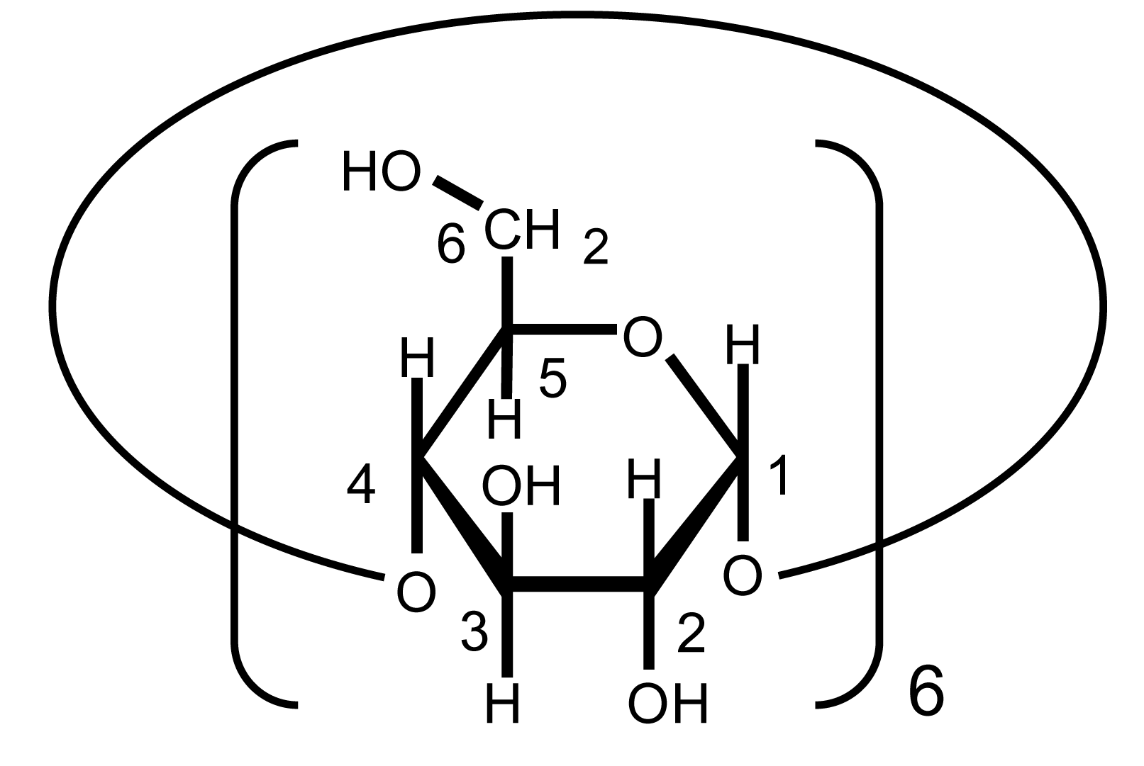

α
Figure 1. Modelo preenchido da αCyD. Esquerda: vista através do buraco. Direita: vista de lado.
a) Indique a configuração absoluta (R ou S) dos carbonos assimétricos C-2 e C-5 da D-glucose. Desenhe também a estrutura da glucose na forma aberta indicando a estereoquímica correta.

b) Das quatro conformações incompletas apresentadas para a α-D-glucopiranose escolha a conformação mais estável. Indique-a, na folha de respostas, fazendo um círculo em torno dela. Represente ainda os quatro grupos OH e os quatro átomos H de forma a completar a estrutura da α-D-glucopiranose.

A αCyD em água é capaz de hospedar moléculas hidrofóbicas. Quando a relação estequiométrica hospedeiro(host) / hóspede(guest) (H/G) é 1/1, a complexação da inclusão pode ser descrita pelo seguinte equilíbrio.
onde k₁ e k₋₁ são as constantes de velocidade respectivamente para a reação direta e para a inversa. A complexação do hóspede pela αCyD produz alterações nos deslocamnetos químicos presentes no espectro de RMN de ¹H. A figura 2 mostra parte do espectro de RMN de ¹H (os sinais correspondentes ao H-1 da αCyD) onde se detecta a alteração nos deslocamentos químicos com a adição de diferentes quantidades de diiodeto de 1,10-bis(trimetilamônio)decano (BTAD). O sinal em forma de dupleto a 5,06 ppm é correspondente ao H-1 da forma livre de αCyD, enquanto o sinal em forma de dupleto a 5,14 ppm é correspondente ao H-1 da αCyD complexada com BTAD. (Atenção: os espectros apresentados na figura 2 foram obtidos numa situação de equilíbrio).

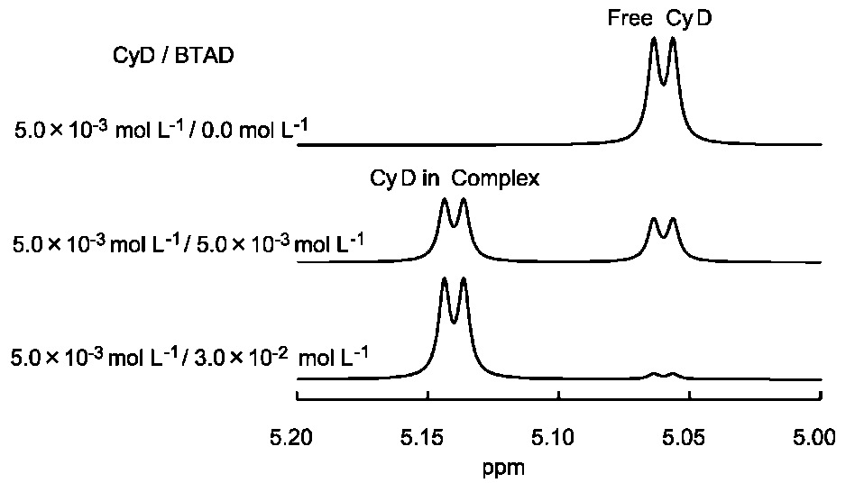

Figure 2. Expansão do espectro de RMN de ¹H (os sinais correspondente ao H-1 da αCyD) de soluções contendo 5,0×10⁻³ mol.L⁻¹ αCyD e 0-3,0 ×10⁻² mol.L⁻¹ BTAD.

c) No espectro da solução contendo αCyD/BTAD igual a 5,0 x10⁻³ mol.L⁻¹/5,0 x10⁻³ mol.L⁻¹, a intensidade relativa dos dupletos a 5,06 e 5,14 ppm é 0,41 e 0,59, respectivamente. Calcule, apresentando o resultado com 2 algarismos significativos, a constante de equilíbrio, K, para a reação de complexação por inclusão de αCyD/BTAD.

A complexação da αCyD com o brometo de hexatrimetilamônio (HTAB) aparece no espectro de RMN de maneira diferente da complexação entre αCyD/BTAD. A Figura 3 mostra uma parte do espectro de RMN de ¹H (os sinais correspondentes ao H-6 do HTAB) de soluções de αCyD/HTAB. O sinal aparece na forma de um tripleto (não dois tripletos) e seu deslocamento químico depende da concentração de αCyD, variando desde a posição inicial no HTAB livre até a posição observada para o HTAB complexado com αCyD, variando conforme a fração do complexo nas soluções de αCyD/HTAB. Os sinais de H-6 do HTAB livre e da forma de HTAB complexado com αCyD são os tripletos em 0,740 ppm e 0,860 ppm, respectivamente.
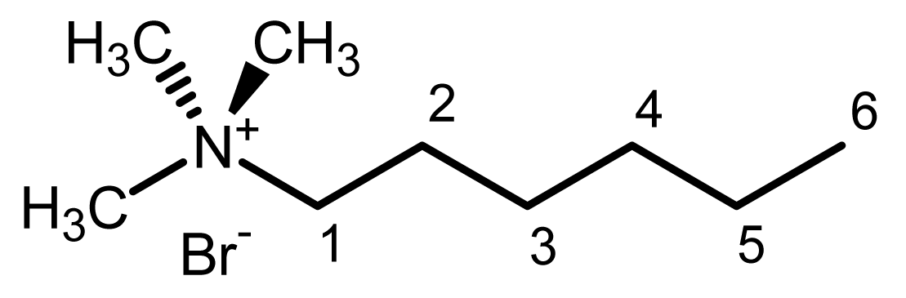
HTAB
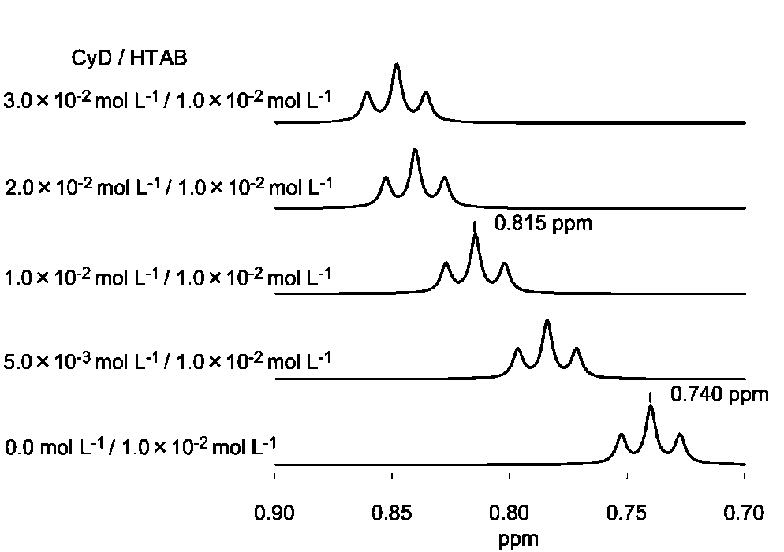

Figure 3. Expansão do espectro de RMN de ¹H (o sinal correspondente ao H-6 do HTAB) de soluções 1,0×10⁻² mol L⁻¹ HTAB and 0-3,0×10⁻² mol L⁻¹ αCyD.

d) O sinal do HTAB nas soluções de αCyD/HTAB aparece na forma de um tripleto, cujo deslocamento depende da concentração de αCyD. Escolha dentre as opções seguintes a(s) que interpreta(m) coerentemente os resultados obtidos nos espectros.
Dica: quando a molécula hóspede se move rápida e repetidamente para dentro e fora da αCyD apenas um sinal do hóspede é observado, no deslocamento químico médio entre o sinal do hóspede livre e do hóspede dentro da αCyD.
a. k₁ de αCyD/HTAB > k₁ de αCyD/BTAD
b. k₁ de αCyD/HTAB < k₁ de αCyD/BTAD
c. K de αCyD/HTAB > K de αCyD/BTAD
d. K de αCyD/HTAB < K de αCyD/BTAD

e) O sinal do HTAB a 1,0 x 10⁻² mol.L⁻¹/1,0 x 10⁻² mol.L⁻¹ αCyD/HTAB encontra-se em 0,815 ppm. Calcule, apresentando o resultado com 2 algarismos significativos, a constante K para a reação de complexação de αCyD/HTAB.
f) A 40,0 ºC e 60,0 ºC, a constante K para a complexação de αCyD/HTAB é 3,12 × 10² e 2,09 × 10², respectivamente. Calcule, apresentando o resultado com 2 algarismos significativos, a variação de entalpia, ΔHº [kJ.mol⁻¹], e a variação de entropia, ΔSº [J.K⁻¹.mol⁻¹]. (Ignore o fato de ΔHº e ΔSº dependerem da temperatura).

